***k***

**Universidad Politécnica de Tulancingo**

***“Líderes construyendo su futuro”***

***ING. ELECTRÓNICA Y TELECOMUNICACIONES***

***Seminario de proyectos***

***“Estacionamiento Automatizado”***

**Elaboró:**

**Luna Animas Iridian Arely**

**Guadalupe Manuel Guarneros Avilés**

***Profesor:***

***Arturo Negrete Medellín***

**Noveno cuatrimestre**

**Periodo:**

**Mayo-agosto 2019**

**U**

**P**

**T**





**INDICE**

**ESTACIONAMIENTO AUTOMATIZADO CON ARDUINO**

# Índice

Antecedentes…………………………………………………. 3

Objetivos………………………………………………………. 3

Planteamiento del problema………………………………… 4

Alcances y limitaciones……………………………………… 4

Marco teórico…………………………………………………. 5

Desarrollo……………………………………………………... 6

Metodología …………………………………………………..

**Antecedentes**

**¿Porque están difícil conseguir un lugar para estacionar?**

El incremento de adquisición de vehículos en México ha provocado un problema de problemas vehiculares.

Solución: En controlar el flujo vehicular dentro de un estacionamiento y solucionara la pérdida de tiempo de los conductores.

**¿Qué es lo que se sucede si no encuentras un lugar para estacionar?**

El conductor al no encontrar un espacio esto genera estrés, mal humor, y pueden llegar a producir un accidente porque solo piensan en buscar un sitio en donde estacionarse.

La solución: Es realizar un estacionamiento automatizado que señale si hay un lugar disponible, donde el conductor no tendrá que perder su tiempo buscando un lugar para estacionarse.

## **Objetivo:**

Crear una solución de estacionamientos que permita llevar el control del ingreso y salida de vehículos.

## **Objetivos Específicos**

* Mostrar espacios disponibles del estacionamiento en un display permitiendo el acceso levantando la pluma por medio de un servo motor controlado con Arduino uno  y en una salida levantando la pluma sumando el espacio disponible en el display
* Se pretende que los integrantes pongan a prueba sus capacidades y conocimientos para resolver un problema en un estacionamiento mediante la automatización.

## **Planteamiento del problema**

Se mostrará un prototipo de la implementación de un Sistema de estacionamiento automatizado con Arduino, se describirán los elementos usados para el desarrollo del proyecto y sus especificaciones técnicas más importantes.

Así también lo que nos incentivó a desarrollarlo y la lógica que se siguió para la programación necesaria para la creación de un sketch funcional.

Presentaremos paso a paso de cómo lo desarrollamos y se realizara una demostración en vivo de su funcionamiento.

**Situación A Solventar**

En las grandes ciudades existe el problema que el parque vehicular ha crecido rápidamente surgiendo así la necesidad de los estacionamientos.

Brindar espacio para mayor comodidad en lugares como centros comerciales, estadios, universidades, oficinas ya sea para sus empleados o clientes y casi que cualquier lugar donde se tiene gran afluencia de personas se vuelve una prioridad contar con estacionamientos.

Aunque se cuente con el espacio apropiado, el tiempo es algo muy valioso para todos y es muy desagradable ingresar a un estacionamiento y este se encuentre lleno, la mayoría carece de un sistema de control de ingreso que oriente al usuario a si realmente existen espacios disponibles.

**Alcances**

* Programar de forma correcta
* Llegar al resultado deseado
* Vender el prototipo
* Aprender cosas nuevas

**Limitaciones**

* No saber programar el Arduino.
* Contar con el dinero suficiente para realizar el proyecto.
* Contar con el tiempo suficiente.

**Marco teórico**

**Computación física**

Significa la construcción de sistemas interactivos físicos mediante el uso de software y hardware que pueden sentir y responder al mundo analógico. Si bien esta definición es suficientemente amplia para abarcar aspectos como los sistemas inteligentes de control de tráfico de automóviles o los procesos de automatización de fábricas, en un sentido más amplio, la computación física es un marco creativo para la comprensión de la relación de los seres humanos en el mundo digital. En la práctica, se utilizan sensores y microcontroladores para traducir entradas analógicas a sistemas basados en software, y/o controlar dispositivos electromecánicos como motores, servos, iluminación u otro hardware.

Para el desarrollo de este proyecto nos basaremos en este concepto, llevar las señales físicas digital-izarlas, procesar y que generen una acción que modifique el entorno para un estacionamiento.

[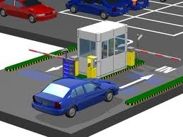](https://sites.google.com/a/mail.utec.edu.sv/estacionamientoautomatizadoarduino/contact-me/images%20%281%29.jpg?attredirects=0)

**Arduino**   
Es una plataforma de electrónica abierta para la creación de prototipos basa-da en software y hardware libre, flexibles y fáciles de usar. Se creó para artistas, diseñadores, aficionados y cualquier interesado en crear entornos u objetos interactivos.  
Arduino puede tomar información del entor-no a través de sus pines de entrada, para esto toda una gama de sensores puede ser usada y puede afectar aquello que le rodea controlando luces, motores y otros actuadores. Arduino se programa en el lenguaje de alto nivel C/C++ y generalmente tiene los siguiente componentes para elaborar el algoritmo:

• Estructuras  
• Variables  
• Operadores matemáticos, lógicos y booleanos  
• Estructuras de control (Condicionales y ciclos)  
• Funciones

[](https://sites.google.com/a/mail.utec.edu.sv/estacionamientoautomatizadoarduino/contact-me/14-12-2014%2005-28-35%20p-m-.jpg?attredirects=0)

**Descripción**

Realizar una maqueta a escala un prototipo para efectos de demostración de un estacionamiento con capacidad para ocho vehículos, funcionara de la siguiente manera: Si un vehículo quiere ingresar  podrá ver a través de un display si hay espacios disponibles; justo en la entrada estará un pulsador que enviara señal si hay un vehículo, si hay espacios disponibles se levantara una pluma para el ingreso al estacionamiento.

A medida que un vehículo ingrese y/o abandone el estacionamiento este display se irá actualizando mostrando los datos de cuantos espacios están disponibles, si está lleno mostrara que no hay espacios disponibles y la pluma no dará acceso para ingresar, evitándole al usuario perder tiempo por andar buscando un lugar para estacionarse.

Para la salida habrá otro pulsador que detectara que un vehículo ha abandonado el estacionamiento, y el display sumara este espacio a los disponibles.

A continuación, el primer bosquejo de cómo se realizará.

[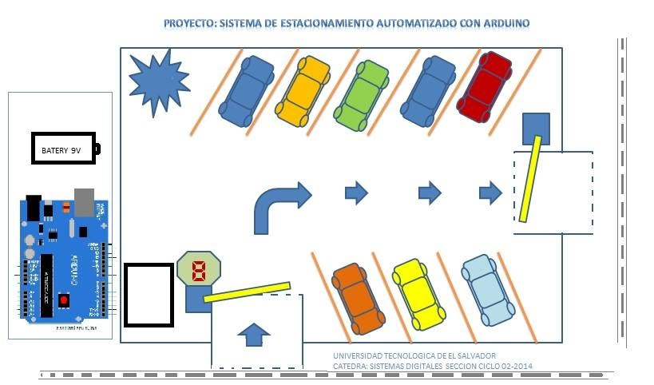](https://sites.google.com/a/mail.utec.edu.sv/estacionamientoautomatizadoarduino/about-me/10716192_801547686532626_1511195906_n.jpg?attredirects=0)